|  |  |  |  |  |
| --- | --- | --- | --- | --- |
| **Nama** | **: Risky Fauziah** |  | **Mata Kuliah** | **: Praktikum Jaringan Komputer** |
| **NIM** | **: 171011450082** |  | **Tugas** | **: Pertemuan ke-5** |

**Kesimpulan:**

Pada saat mengerjakan soal b) sempat mengalami kendala yaitu PC tidak mau terhubung. Namun, saat saya kembali memeriksa dari hasil latihan yang ada pada soal a). saya menyadari bahwa *Port Status* belum saya aktifkan. Setelah saya aktifkan *port status* tersebut, barulah koneksi masing-masing PC berjalan dengan baik.

1. **Konfigurasi *Routing* dengan 1 *Router (Config)***
2. Buka lembar kerja baru dengan klik file -> *new*.

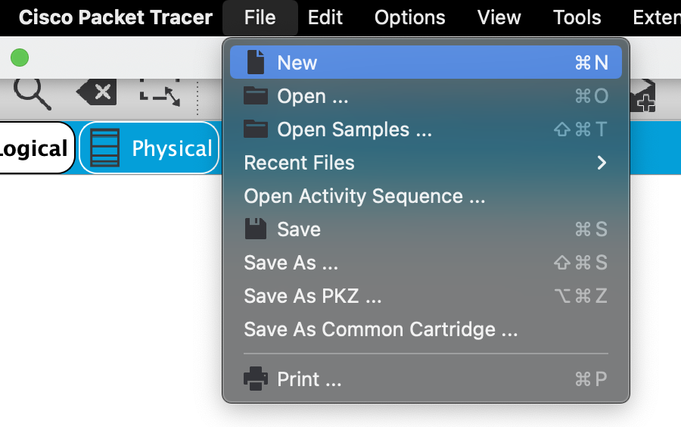

1. Drag 2x PC-PT yang terdapat pada komponen *End Devices*.

1. Pada *device* *routers*, *drag router* 1841, hubungkan PC0 dan PC1 ke *Router*() menggunakan kabel *cross-over*, sehingga akan terlihat seperti gambar di bawah ini.

1. Konfirgurasi IP address PC0, dengan cara klik 2x PC0.

Pilih tab CONFIG -> INTERFACE -> FastEthernet. Power on pada port status dan masukkan IP address dan subnet mask-nya seperti gambar di bawah ini.

1. Konfigurasi IP gateway PC0 dengan klik 2x PC0.

Pilih tab CONFIG -> GLOBAL -> Setting. Kemudian isikan IP Gateway 172.16.0.1

1. Ulangi langkah 3) dan 4) untuk konfigurasi PC1 dengan menggunakan IP address 192.168.0.2/255.255.255.0 dan IP Gateway 192.168.0.1

1. Untuk mengkonfigurasi *Router*(), klik 2x router. *Check list on* pada *port* Status kemudian pilih *tab* *CONFIG* -> *INTERFACE* -> *FastEthernet0/0*, dan isikan IP *address* seperti gambar di bawah ini.

1. Ulangi Langkah 6) pilih CONFIG -> INTERFACE -> FastEthernet0/1, isikan IP address 192.168.0.1/255.255.255.0.

1. Test koneksi antara PC0 ke Router0, PC0, ke PC1 ke Router0, PC1 ke PC0 dengan menggunakan *command* *prompt*.
   1. PC0

* 1. PC1

1. Kemudian simpan dengan nama *router1*.



1. Catat hasilnya, apakah semua PC dapat terhubung? Semua PC dapat terhubung dengan baik.

1. **Buat simulasi jaringan komputer di bawah ini**
2. Buatlah simulasi jaringan seperti gambar di bawah ini

1. Kemudian konfigurasi IP address dan subnet mark menggunakan CONFIG.
2. PC0

1. PC1

1. Router0

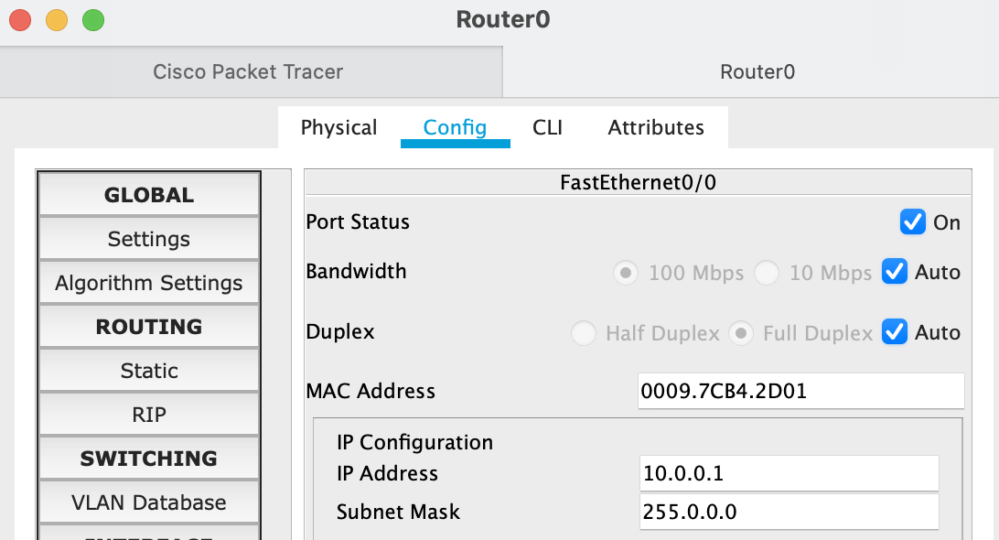

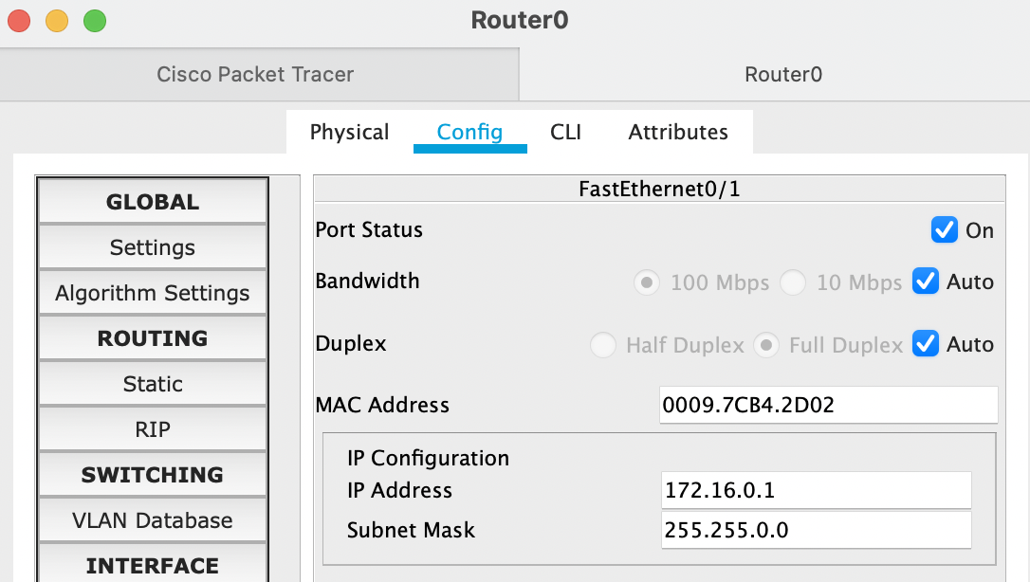

1. PC2

1. PC4

1. Test koneksinya menggunakan *command promt*.
2. PC0

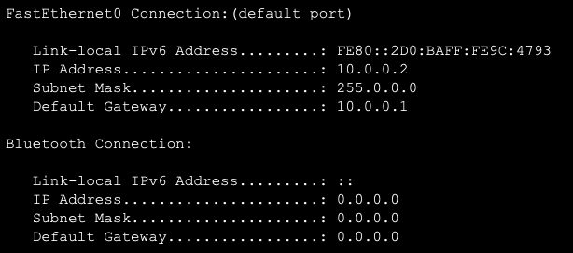

1. PC1

1. PC2

1. PC3

1. Simpan dengan nama router2.

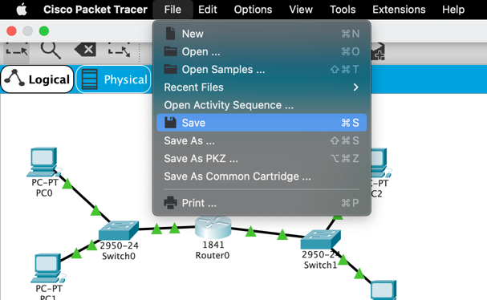

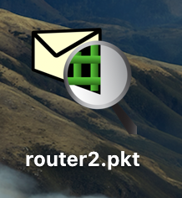

1. Catat hasilnya, apakah semua PC dapat terhubung? Ya! Semua PC terhubung.

1. **Konfigurasi Router dengan 2 Router (CLI)**
2. Drag 4x PC-PT yang terdapat pada komponen End Device.

(lampiran foto tugas ada di poin 2)

1. Pada device Router, drag 3x router 1841, kemudian drag 2x switch yang terdapat pada device Switches. Hubungkan device-device tersebut hingga terlihat seperti gambar di bawah ini.

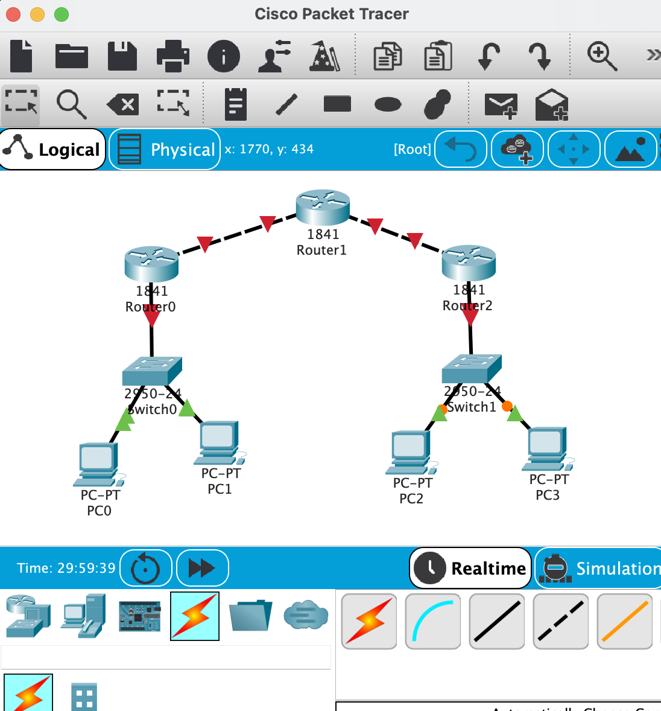

1. Konfigurasi IP Address dan subnet pada PC0, PC1, PC2 dan PC3 dengan ketentuan sebagai berikut:
2. PC0

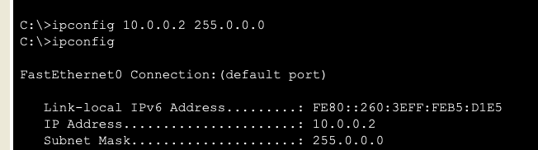

1. PC1

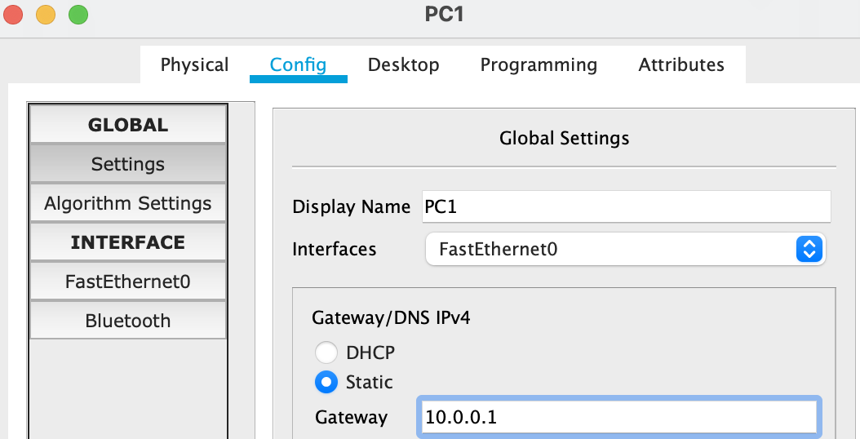

1. PC2

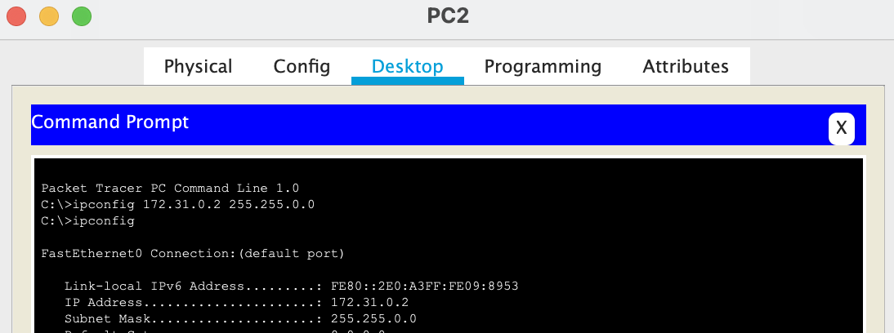

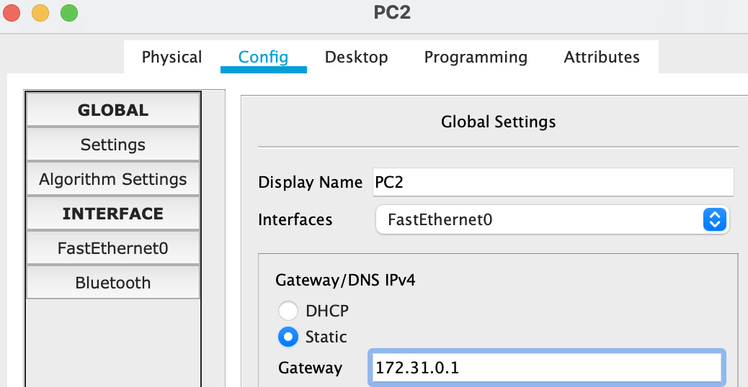

1. PC3

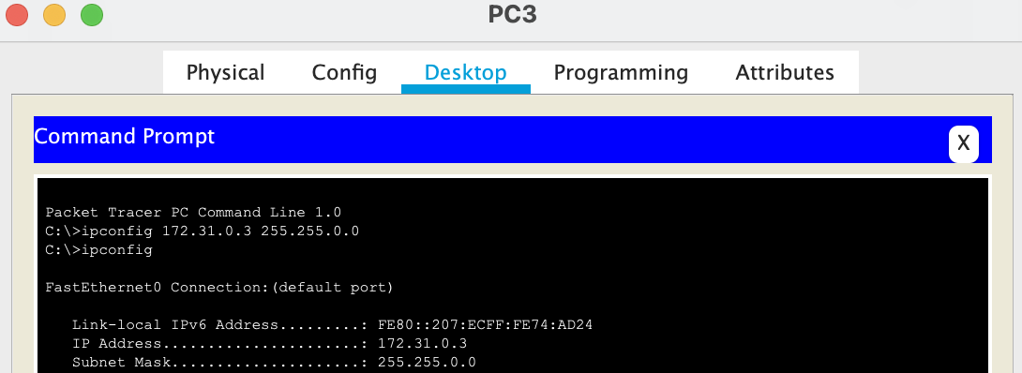

1. Konfigurasi ketiga router menggunakan CLI.

Langkah 1: Klik 2x Router0. Pilih tab CLI.

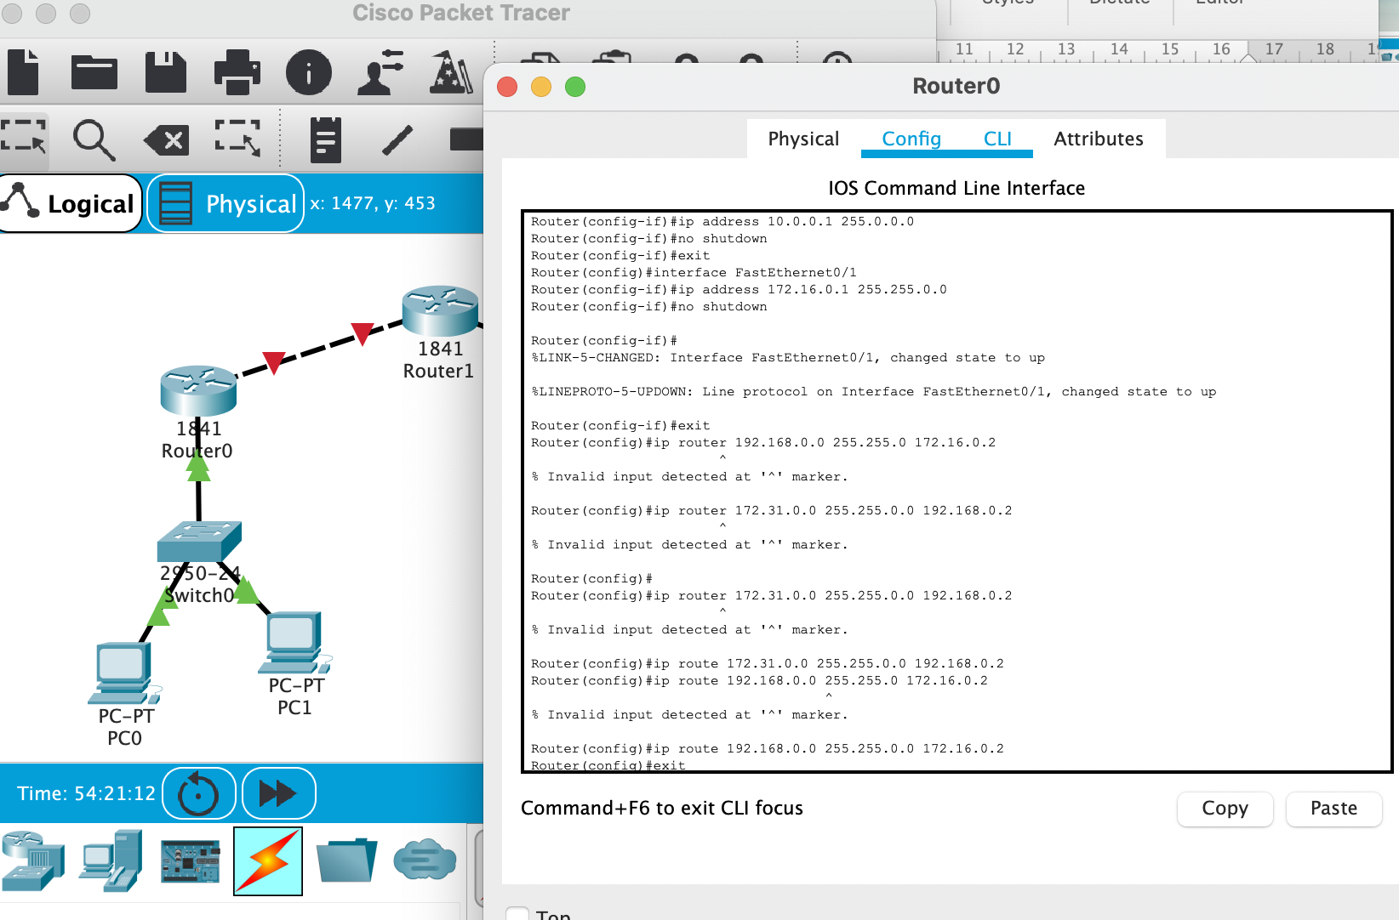

Catat hasilnya apakah semua PC terhubung! Ya, semua PC terhubung!

